## 5.3.23 Desain Halaman Form Manajemen Perusahaan

Halaman Form manajemen perusahaan adalah halaman dimana user dapat menginput data data terkait dengan perusahaan agar dapat masuk kedalam database sehingga dapat dilihat dan di tampilkan pada halaman manajemen perusahaan.

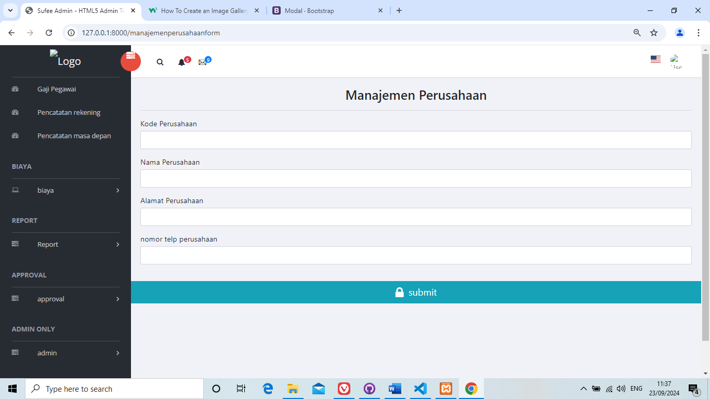

5

4

3

2

1

**Gambar 5.26  
Desain Halaman Form manajemen perusahaan**

pada gambar diatas merupakan tampilan pada Form manajemen perusahaan yang terdapat pada website ini. Kompenen pertama adalah textbox yang mana untuk memberi inputan berupa kode perusahaan yang dapat di input oleh user. Komponen kedua merupakan textbox yang mana untuk memberi inputan berupa nama perusahaan dari user. Komponen ketiga merupakan textbox yang mana untuk memberi inputan berupa alamat perusahaan dari user. Komponen keempat merupakan textbox yang mana untuk memberi inputan berupa nomor telpon perusahaaan dari user. Komponen kelima merupakan tombol submit untuk mentransfer data ke database perusahaan.